Yarışma Genel Bilgileri

Yarışma Adı : 1.SAROS KÖRFEZİ AÇIK SU YÜZME YARIŞI
Yarışma Tarihi : 29 Ağustos 2026
Yarışma Yeri : GÖÇETEPE TABİAT PARKI / EDİRNE
Konum için tıklayınız : https://maps.app.goo.gl/KCuu3beKffjQJ4oKA
Yarışma duyuruları için : QR ı okutun
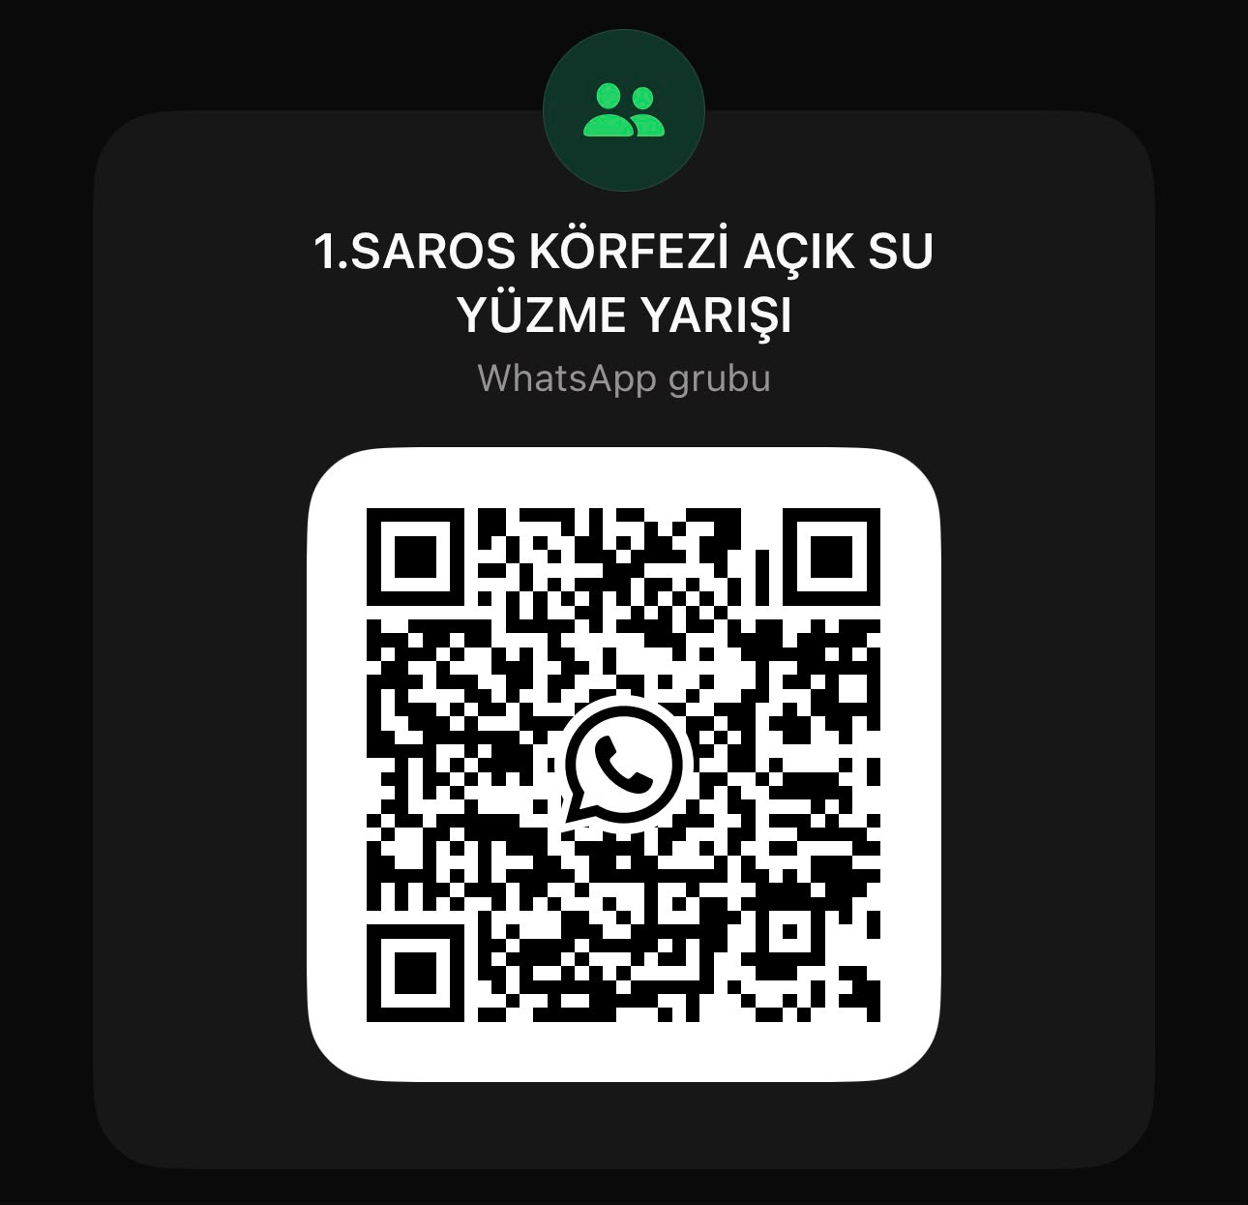

Yarışmada World Aquatics Açık Su Kuralları uygulanacaktır.
Wetsuit giymek yasaktır.
Sporcular yaş grubu kategorilerinde değerlendirilecektir.
Startlar, güvenlik ve katılım durumuna göre kademeli verilecektir.
Başhakem, yarış günü start düzeninde değişiklik yapma yetkisine sahiptir.
Zaman limiti 1.2K için 60 dakika, olarak uygulanacaktır. Süresi içinde yarışı tamamlayamayan sporcular sudan çıkarılacak ve sıralamaya dahil edilmeyecektir.
Hakem tekneleri parkur üzerinde, özellikle duba dönüş noktalarında konumlanacaktır.
Hakem uyarılarına veya yarış kurallarına uymayan sporcular diskalifiye edilecektir.
Hakem komitesi, fiziksel veya psikolojik olarak yarışa devam etmesi sakıncalı görülen sporcuları yarış dışı bırakma yetkisine sahiptir.
Diğer sporculara yönelik kasıtlı, engelleyici veya sportmenliğe aykırı davranışlar diskalifiye sebebidir.
Yarış sırasında saat, takı ve benzeri materyaller kullanılamaz,diskalifiye sebebidir.
Sporcular yarış öncesinde tırnaklarını kesmiş olmakla yükümlüdür.

Edirne Yüzme İl Temsilciliği ; yarışma tarihi, saati, süresi, kontenjanı, parkuru, programı ve talimatnamede yer alan diğer hususlarda değişiklik yapma, düzeltme veya iptal etme yetkisine sahiptir.
Uygunsuz hava ve deniz koşulları oluşması halinde, hakem heyeti ve ilgili güvenlik birimlerinin ortak kararıyla yarışma iptal edilebilir.

Faaliyete yönelik duyurulara hızlı erişim için, üstte sunulan link aracılığı ile duyuru grubuna katılabilirler.
Yarışmalara ilişkin duyurulara hızlı ulaşabilmek için mutlaka gruba kayıt olunuz

YARIŞMA PARKURU

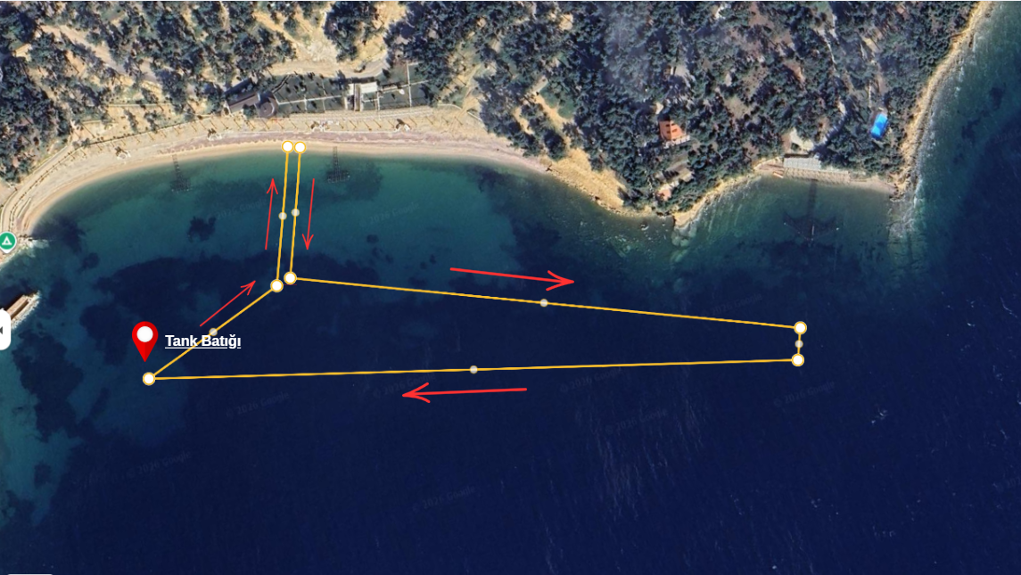

Yarışma Kayıtları

Kayıtlamalar, Ferdi sporcular ve Kulüpler tarafından, https://forms.gle/fq8XHsEe2G2BdcTP8 aracılığı ile 27 Ağustos 2026 tarihi saat 23:59’a kadar gerçekleştirilebilir.
DİKKAT : Sporcular, Türkiye Yüzme Federasyona ait 2026 vizeli lisans ve sağlık raporları ile yarışmaya katılabilir.
Lisans ibraz etmeyen sporcular yarışmaya alınmayacaktır.

Yarışma Kayıt Kontrol Listesi
Yarışma giriş kontrol listeleri whatsapp grubundan 28 Ağustos 2026 tarihinde paylaşılacaktır. Sporcuların listeleri kontrol etmeleri ve bilgilerinde hata veya eksiklik olması halinde organizasyon yetkilileriyle iletişime geçmeleri gerekmektedir.

Yarışma Mesafeleri

Cinsiyet Yaş Grubu Doğum Tarihi Mesafe
Kız-Erkek 14 Yaş 2012 1.2K

Madalya Kategorileri
Yarışmalar sonucunda yaş guruplarında ilk 3’e giren kadın ve erkek sporculara madalya verilecektir.

Cinsiyet Yaş Grubu Madalya
Kız-Erkek 14-16 Yaş İlk 3
Kız-Erkek 17-19 Yaş İlk 3
Kız-Erkek 20-24 Yaş İlk 3
Kız-Erkek 25-29 Yaş İlk 3
Kız-Erkek 30-34 Yaş İlk 3
Kız-Erkek 35-39 Yaş İlk 3
Kız-Erkek 40-44 Yaş İlk 3
Kız-Erkek 45-49 Yaş İlk 3
Kız-Erkek 50-54 Yaş İlk 3
Kız-Erkek 55-59 Yaş İlk 3
Kız-Erkek 60-64 Yaş İlk 3
Kız-Erkek 65-70 Yaş İlk 3

Yarışma Genel Programı-Taslak

Teknik Toplantı : 28 Ağustos 2026 Saat: 17:00 Müsabaka alanı
Hakem Toplantısı : 28 Ağustos 2026 Saat: 19:00 Müsabaka alanı

Yarışma Programı 29 Ağustos 2026
- 08:30 Alana giriş
- 08:40 09.15 Numaralandırma (1.2K )
- 09:45 Sporcu Bilgilendirme Anonsları ve Starta Geçiş
- 10:00 1.2K Startı
- 12.00 Yaş Grupları Ödül Töreni

Katılımcı sporcu sayısına bağlı olarak, yarış programı ve yarışma saatleri ile ilgili değişiklikler yapılabilir. Detaylı program Teknik Toplantı sırasında sunulacaktır

Teknik Toplantı

Yarışmalara ilişkin detaylı bilgilendirmeler bu toplantıda sunulacaktır.
Teknik toplantıya, yarışmaya katılacak kulüp temsilcileri veya Ferdi sporcu temsilcilerinin katılması beklenmektedir.
Teknik toplantıya katılmayan kulüp temsilcileri ya da ferdi sporcu/temsilcileri, yarışmalara yönelik Teknik Toplantı sırasında alınacak kararlara uymak zorundadırlar

Yarışma Öncesi Hazırlıklar – Isınma
Numaralandırmalar için belirlenecek zamanlara dikkat ederek, yarışmalara katılacak sporcular yarışma parkurunda ısınma yapabileceklerdir.
➢Numaralandırma işlemlerinin sağlıklı bir şekilde tamamlanabilmesi için, sporcuların ısınma zamanlamalarına dikkat etmeleri gerekmektedir.

Yarışma Öncesi Hazırlıklar ve Numaralandırma

Yüzücülerin numaralandırma öncesi, Teknik toplantıda belirtilecek genel kontroller (lisans, muvafakatname , tırnak, takı vb) için hazır olmaları gerekmektedir.
Kontrolleri tamamlanmış yüzücülere numaralandırma işlemi tamamlanacak ve yarışmalara dahil edileceklerdir.
Numaralandırma işlemleri tamamlanmış yüzücüler, son bilgilendirme alanına davet edilecek ve yarışma sırasında uygulanacak kurallar hatırlatılacaktır

Yarışma Programı Uygulanışı

Yarışlar Teknik Toplantı sırasında belirtilecek detaylı yarış programı çerçevesinde gerçekleştirilecektir.

Detaylı yarış programları, Teknik Toplantı sonrasında oluşturulacak Start Listelerine göre uygulanacaktır.

Sporcular detaylı yarış programında belirtilen başlangıç zamanlarına uymak zorundadırlar.

Yarışmalara Katılım
Lisansların mutlaka 2025–2026 vizeli olmaları zorunludur.
Müsabakalara katılım için muvafakatname doldurulması zorunludur.
Yüzücülerin yarışmalara katılabilmeleri için
• Lisans asıllarını yanlarında bulundurmaları gerekmektedir.
Lisans asılları yanında olmayan sporcular yarışmaya dahil edilmeyecektir.

Yarışmaların Uygulanışı

Yarışmalar, Teknik Toplantı sonrasında oluşturularak detaylı yarışma programına göre uygulanacaktır.

Yarışma mesafesine göre;
İlgili mesafeye yönelik katılım sayısının yüksek olması durumunda ayrı ayrı
katılımcı sayısının az olması durumunda ise 5 dakika ara ile aynı mesafedeki diğer yarışma başlatılabilecektir.

Diskalifiye Süreçleri

Yüzücüler ; Türüne ve şiddetine bağlı olarak, birinci kez kural ihlali yapmaları durumunda Sarı Bayrak ile uyarı alacaklardır.
Sarı bayrak ile cezalandırılan yüzücü/lerin, İkinci kez kural ihlali yapmaları durumunda ; Kırmızı Bayrak ile cezalandırılacak ve yarışmadan diskalifiye edileceklerdir.
Herhangi bir sporcu, parkuru tam olarak tamamlayabilmek için dönüş dubalarının etrafından dolaşmalıdır. Doğru dönüş gerçekleştirmeyen sporcu/lar Kırmızı Bayrak ile cezalandırılacak ve yarışmadan diskalifiye edileceklerdir.
Herhangi bir sporcu, mesafesini tamamlamadan herhangi bir objeden destek alarak beklemesi halinde Kırmızı Bayrak ile cezalandırılacak ve yarışmadan diskalifiye edileceklerdir
Herhangi bir sporcu, başka bir sporcuya yönelik sportmentlik dışı kasti hareket gerçekleştirir ise Kırmızı Bayrak ile cezalandırılacak ve yarışmadan diskalifiye edileceklerdir.
Diskalifiye olan sporcu/lar parkuru ivedilikle terk edeceklerdir.

İtirazlar

Yarışmalara ilişkin olarak gerçekleştirilecek itirazlar
Sonuçların ilanından sonraki ilk 30 dakika içerisinde,
İtiraz Formu doldurularak
Yarışmanın başhakemine yapılmalıdır.
Belirtilen kuralları yerine getirmeyenlerin itirazları kabul edilmeyecektir.

Ödül Törenleri
Yarışmalara ilişkin madalya törenleri
Sonuçların kesinleşmesinin ardından , yarışmanın gerçekleştirildiği seansın sonunda belirlenen madalya kategorilerine göre gerçekleştirilecektir

VELİ MUVAFAKATNAMESİ
(18 Yaş altı sporcular için)
(EK-1)
Velinin Adı-Soyadı :
TC.Kimlik No :
TelefonNo :
Adresi :
1. Oğlumun / Kızımın bilgilerini doğrularım.
2. Edirne Yüzme İl Temsilciliğinin ‘nin düzenleyeceği Yüzme Yarışlarına katılmasına, yarışma kapsamında gerçekleştirilecek faaliyetler için otobüsle seyahat etmesine izin veriyorum.
3. Bu belge ile 1.SAROS KÖRFEZİ AÇIK SU YÜZME yarışmalarına katılması için tıbbi yönden hiçbir engel olmadığını, yarışmaya başlama, yarışma süresi ve sonrası meydana gelebilecek herhangi bir kaza hastalık, sakatlık, kayıp ve hasara karşı her türlü sorumluluğu kabul ettiğimi beyan ederim. Bu gibi durumlar karşısında organizasyon kurulu ve görevlilerini sorumlu tutmamayı, yarış kurallarına aynen uymayı peşinen kabul ve taahhüt ederim.
Adı Soyadı –
Başvuru Tarihi –
İmza –
……. / ….. / 2026

MUVAFAKATNAME
(18 Yaş üstü sporcular için)
(EK-2)
İLGİLİ MAKAMA
Gölcük Belediyesi Tarafından 29 AĞUSTOS 2026 1.SAROS KÖRFEZİ AÇIK SU YÜZME Yarışlarına Katılmak İstiyorum.
Bu belge ile 1.SAROS KÖRFEZİ AÇIK SU YÜZME yarışmalarına katılmam için tıbbi yönden hiçbir engel olmadığını, yarışmaya başlama, yarışma süresi ve sonrası meydana gelebilecek herhangi bir kaza hastalık, sakatlık, kayıp ve hasara karşı her türlü sorumluluğu kabul ettiğimi beyan ederim. Bu gibi durumlar karşısında organizasyon kurulu ve görevlilerini sorumlu tutmamayı, yarış kurallarına aynen uymayı peşinen kabul ve taahhüt ederim.
Tarih :
İmza :
Adı Soyadı :
TC. Kimlik No :

